⬇google classroom進入方式：
【步驟1】三民國小首頁，點選右方[新竹市教育google入口網]
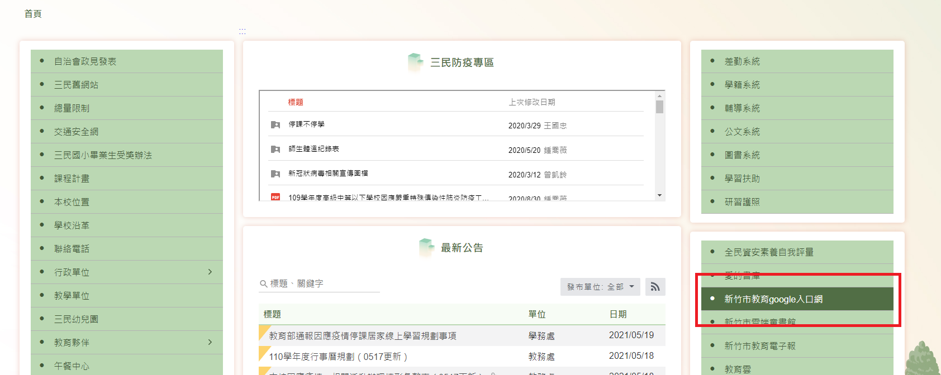
【步驟2】點選左上方[登入GMAIL]
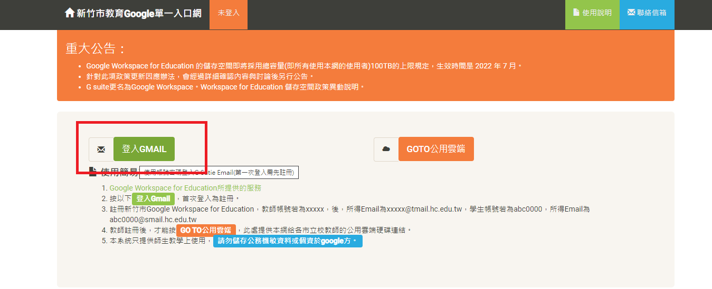
【步驟3】填入[帳號和密碼]
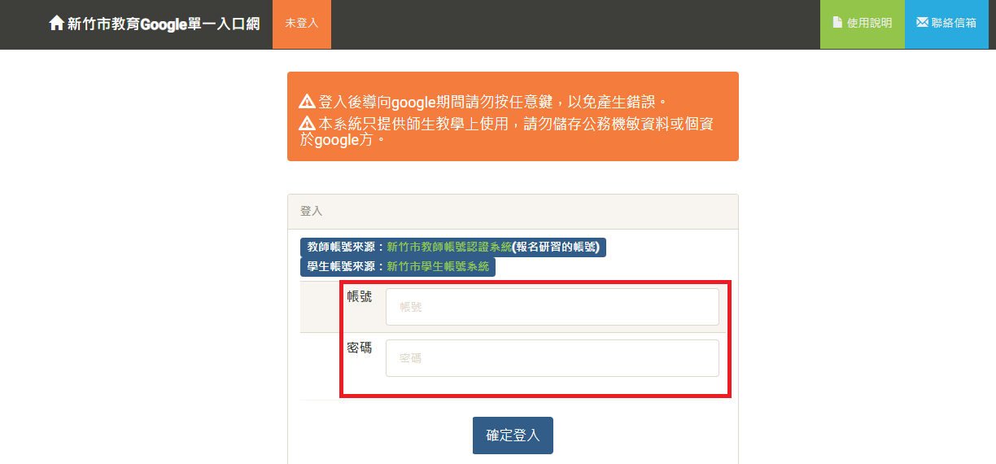

【步驟4】點選右上角[9個點點符號]
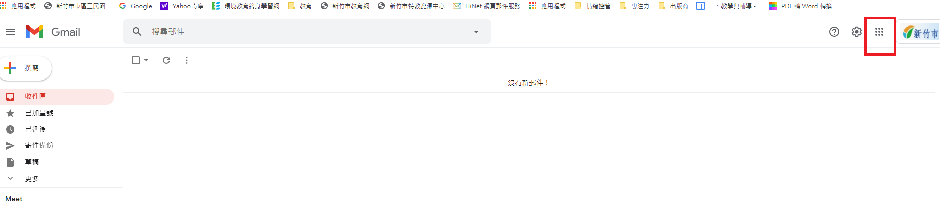

【步驟5】點選[Classroom]
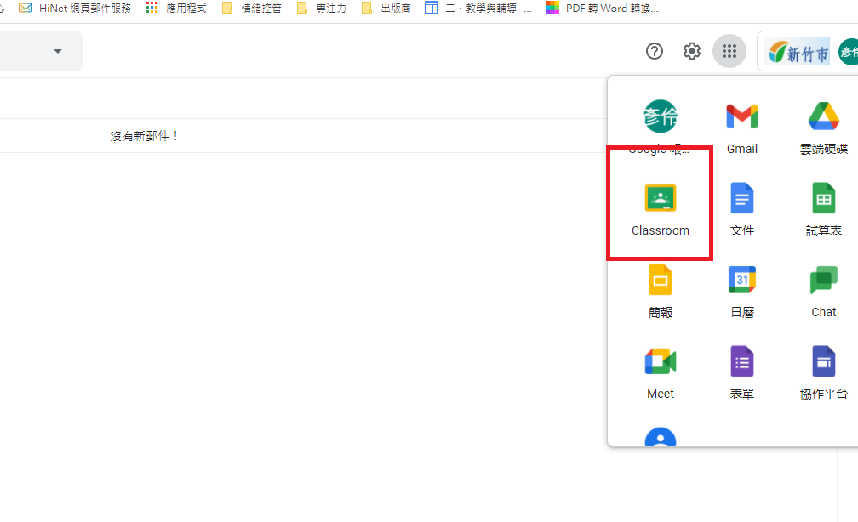
【步驟6】點選右上方的[+]→點選[加入課程]
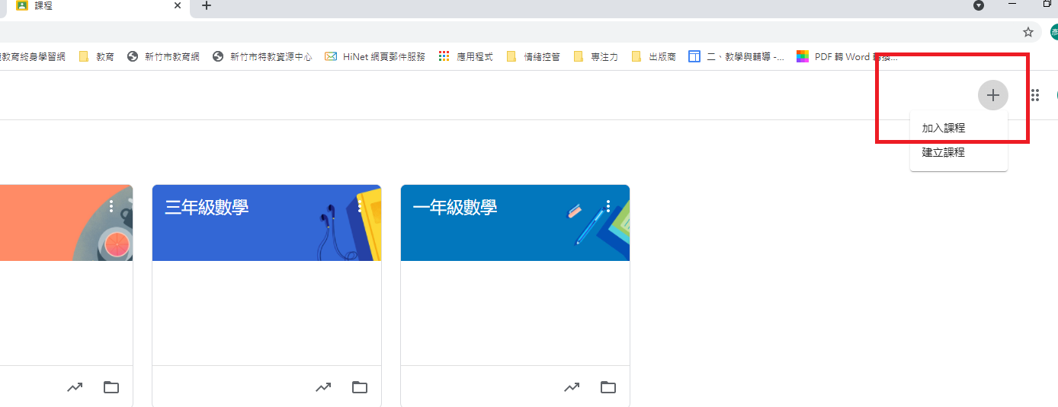

【步驟7】填入[課程代碼]
